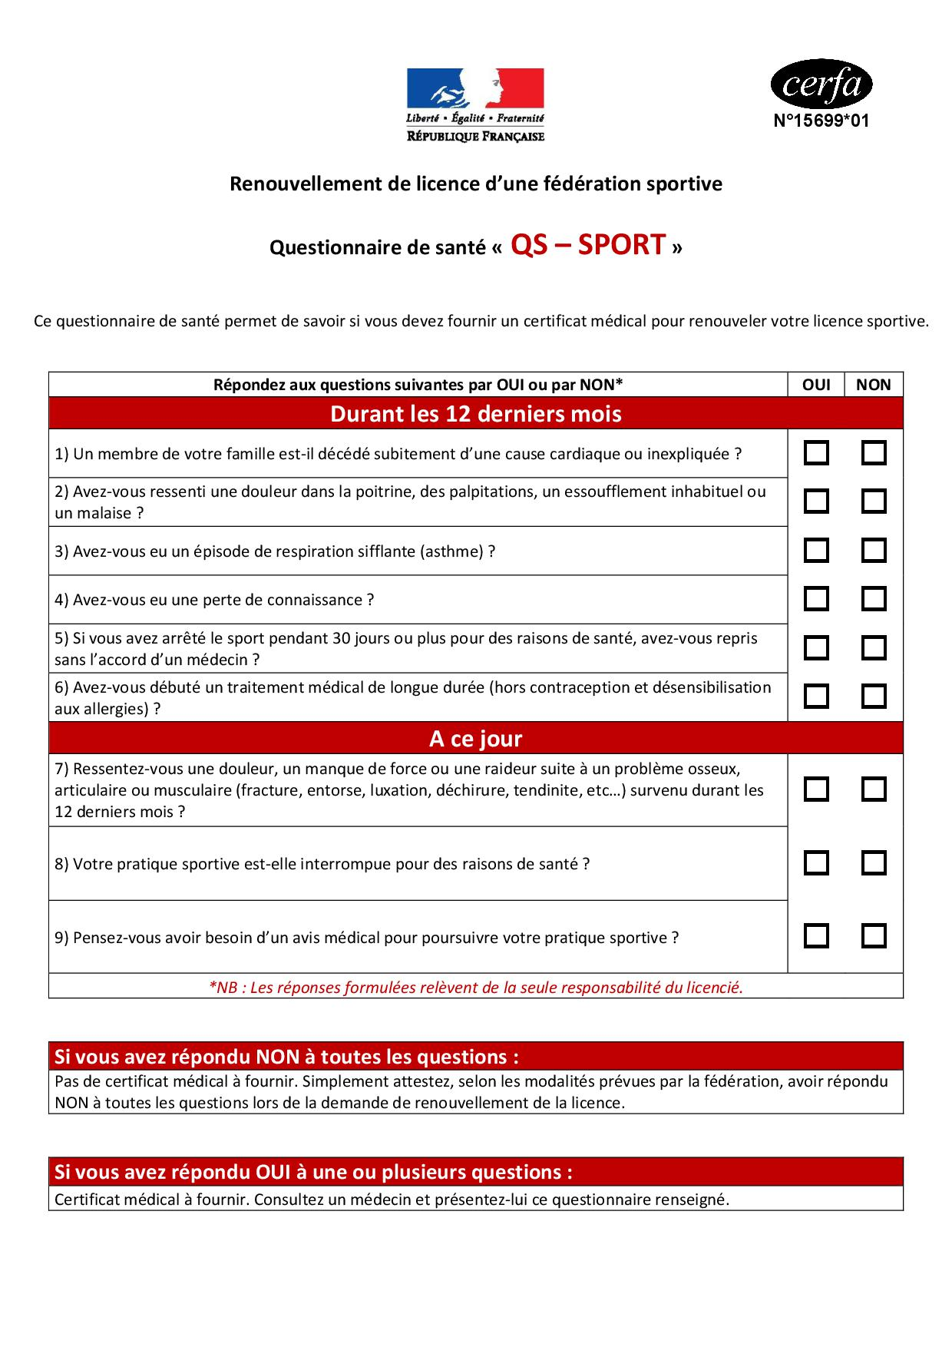

Merci de répondre au questionnaire ci-dessus.  
Si toutes vos réponses sont négatives, veuillez imprimer l'attestation et la transmettre au secrétariat du club.  
Si l'une de vos réponses au moins est positive, veuillez fournir au club un certificat médical de non contre-indication à la pratique du tennis y compris en compétition.

Je soussigné M/Mme ...................................................... représentant légal de .............................................. atteste qu'il/elle a renseigné le questionnaire santé "QS-Sport" Cerfa n°15699\*01 et a répondu à l'ensemble des questions par la négative.

Date et signature du représentant légal